ניסוי זיהוי פרצופים

מגישים:
- מטביי רנקוב 337953780
- מאור קחלון 211455399

הקדמה
שאלת המחקר: האם בני אדם יכולים לזהות רגשות על תמונות שהופקו עם AI (בינה מלאכותית) באותה רמת דיוק ומהירות כמו בצילומים אמיתיים?
למה זה עניין אותנו: בשנים האחרונות עם התפתחות מאוד מהירה של AI התחיל לשגשג תחום של deep fake: כבר היום בהרבה מקרים לא ניתן להבחין בהבדל בין תמונות שהופקו בAI לבין תמונות אמיתיות. אם כך, עניין אותנו לבדוק האם קיים הבדל בזמן תגובה ודיוק כדי להבין האם למרות חוסר הפער בתגובת המודע קיים הבדל בתגובה פיזיולוגית לפרצופים שהופקו בAI.
השערות: הנחנו שרמת הדיוק תהיה זהה בין תמונות שהופקו עםAI לבין צילומים של פרצופים אמיתיים, ולא יהיה אפקט מובהק בין רגשות שונים. השערנו גם כן שנבדקים יצליחו לזהות רגשות על פרצופים אמיתיים מהר יותר, מכיוון שבני אדם יודעים לזהות רגשות מגיל קטן, ותמונות AI בד׳׳כ מכילות רעש שאמנם לא בולט, אבל יכול לקחת למוח קצת יותר זמן כדי לעבד אותו.

שיטה
גירויים: הניסוי כולל 80 תמונות של נשים וגברים בגילאים 20-30 (20 מכל סוג, בכל סוג 10 מכל מין: 20 פרצופים אמיתיים שמחים, 20 עצובים אמיתיים, 20 שמחים שהופקו עם AI ו-20 עצובים שהופקו עם AI). תמונות אמיתיות נלקחו ממאגר תמונות KDEF (קישור נמצא בנספחים). תמונות AI הופקו ע׳׳י midjourney. בהתחלה ניסינו ליצור פרומפטים לתמונות לבד, אך אחרי שהבנו שהן יוצאות דומות מאוד ולפיכך עלולות לשבש מהלך הניסוי תקין ביקשנו מ-Gemini ליצור 40 תיאורים שונים שלאחר מכן הדבקנו בmidjourney. דוגמאות לזהויות ש-gemini כתב ניתן לראות בנספחים. לאחר יצירת התמונות, הן עברו מודיפיקציות ב-Photoshop כדי להתאים את הבהירות, רזולוציה ומיקום של העיניים והפה על התמונה.
מהלך הניסוי: לכל נבדק הוצגו 80 תמונות בצורה אקראית (כל תמונה 2.5 שניות מקסימום), ולאחר הצגת הגירוי, הנבדק התבקש ללחוץ על חץ ימני על מקלדת הלפטופ כשהפרצוף שמח וחץ שמאלי כשהפרצוף עצוב. לפני תחילת הניסוי כל נבדק עבר תדרוך ע׳׳י החוקרים. בתחילת הניסוי לנבדק הוצג הסבר על הניסוי ללא הגבלת זמן, ולאחר מכן הוצגו 4 תמונות שלא היו חלק מהניסוי לצורך תרגול.
משתתפים: בניסוי השתתפו 12 נבדקים, כולם סטודנטים שנה שנייה למדעי המוח, טווח גילאים 22-26. תוצאות של נבדק אחד לא נכללו בהפקת תוצאות מכיוון שאחוז ה-outliers עבר הסף של 10%.
סביבת הניסוי: לכלל הנבדקים ניסוי הועבר בחדר סגור, השתמשנו בלפטופ לצורך הקרנת גירויים וקליטת תשובות.

תוצאות
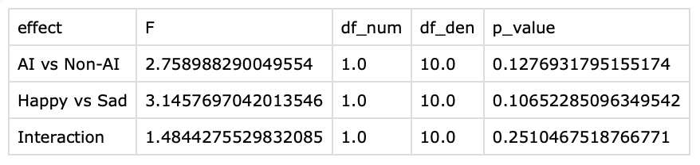
ניתוח תוצאות בוצע ע׳׳י קוד מחשב שנכתב בפייתון. לפני הניתוח נעשה preprocessing: מחיקת שורות outliers (שנמצאו בשיטת IQR) ושורות ריקות. כפי שציינו תוצאות של נבדק אחד לא נכללו בניתוח תוצאות מכיוון שעלה על אחוז ה-outliers מקסימלי. ניתוח נעשה ע׳׳י two-way repeated-measures ANOVA.

זמן תגובה

ניתן לראות שבבדיקת אפקט עיקרי ואפקט משני על זמן התגובה אף אחד מהאפקטים וגם אינטרקציה ביניהם לא הראו p value נמוך מ-0.05. זה מראה שאין אפקט מובהק גם על כל אפקט לבד וגם על אינטרקציה ביניהם.

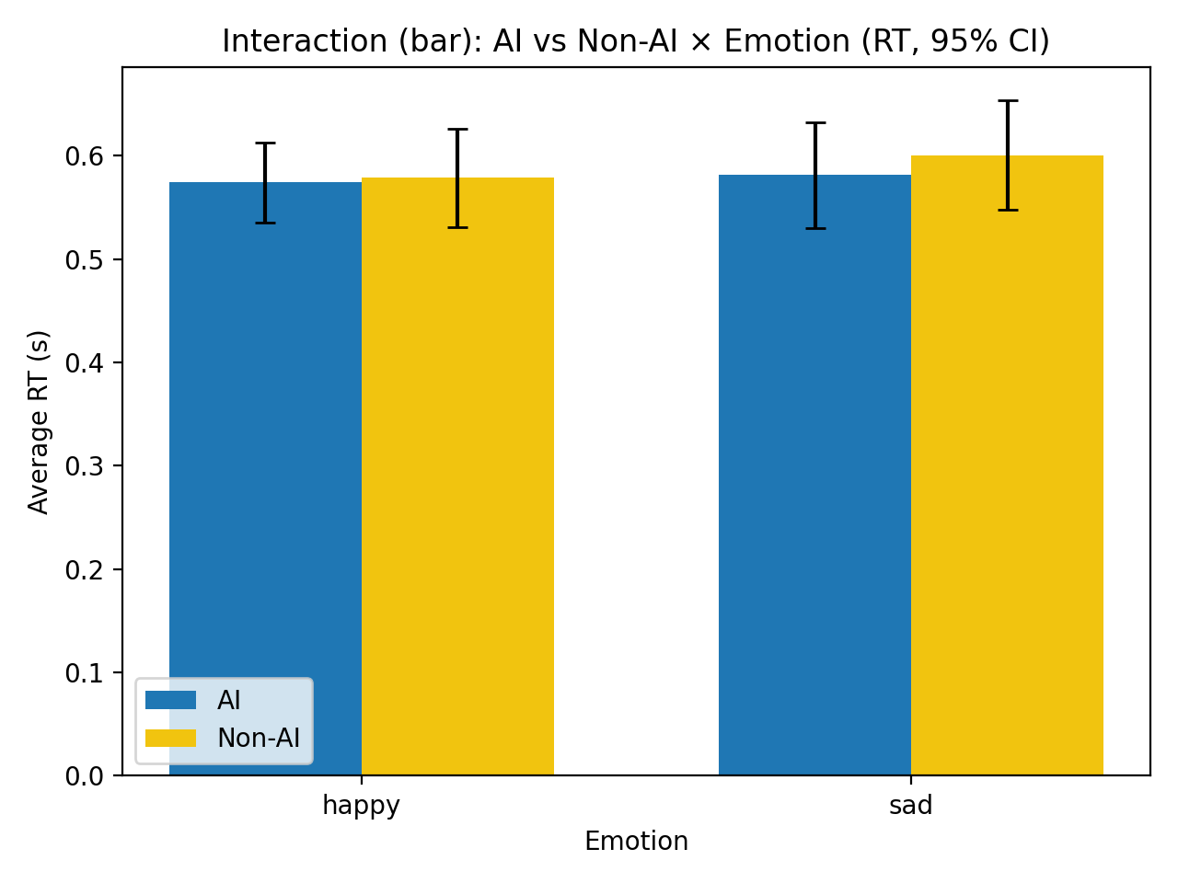

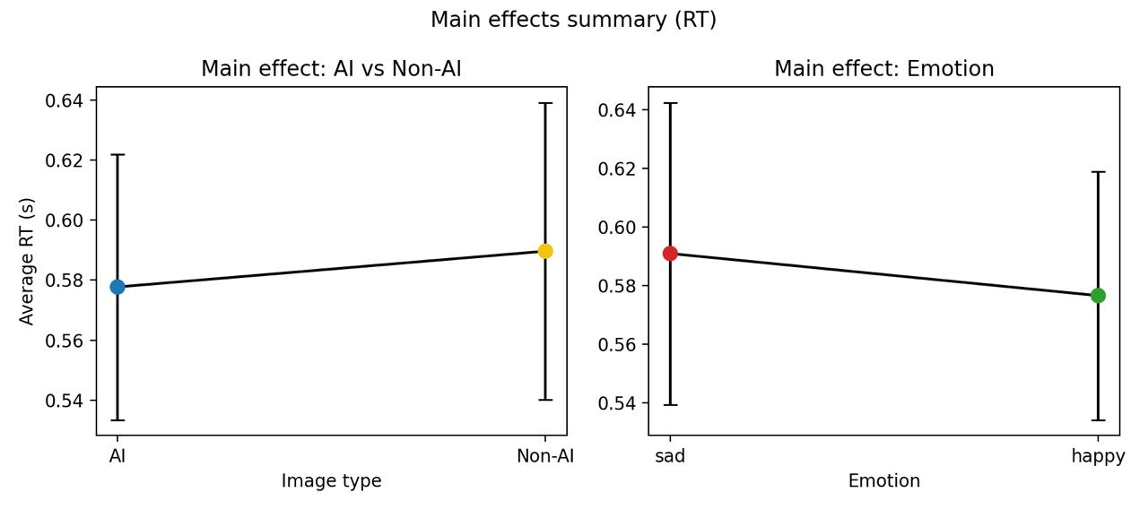

דיוק
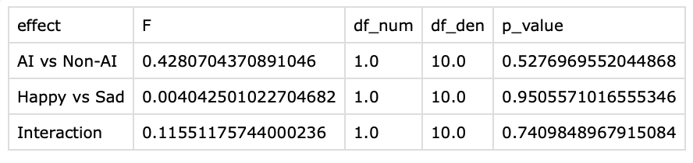
ניתן לראות שלפי התוצאות של ANOVA אין אפקט כלל על כל אחד מהמשתנים וגם אינטרקצי ביניהם.

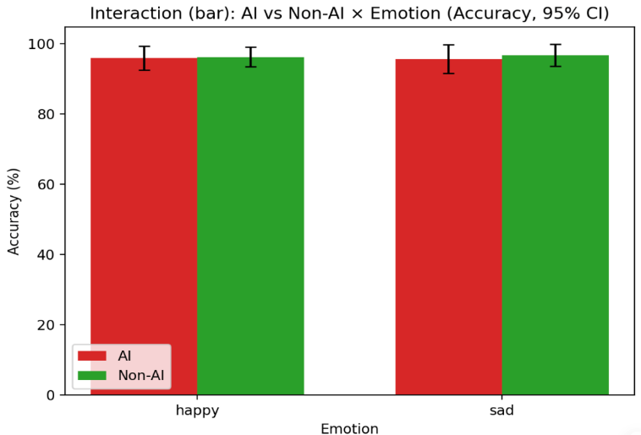

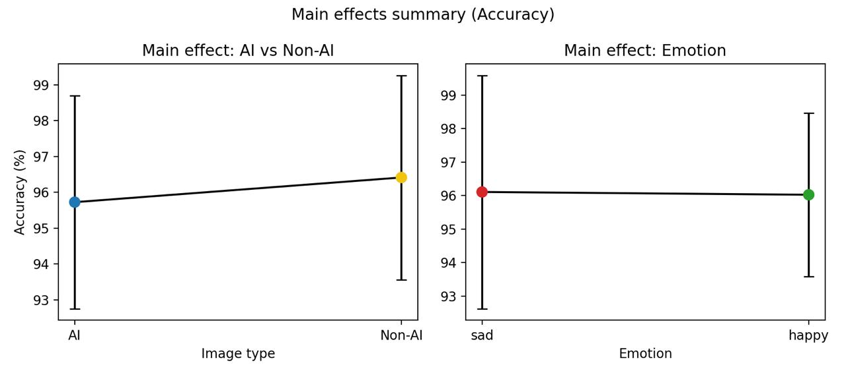

דיון
- כפי שניתן לראות, תוצאות הניסוי לא הראו אפקט עיקרי מובהק. מכאן ניתן לסכם שלבינה מלאכותית יש יכולת לחקות פרצופים בצורה מספיק מדויקת כך שהמוח לא מבדיל ביניהם ברמה פיזיולוגית, לפחות אצל סטודנטים למדעי המוח בשנה שנייה.
- בעבודה שלנו קיים חסרון גדול: כשכתבנו את הקוד לצורך בדיקתו הרצנו אותו על 79 תמונות כי תמונה אחת הייתה חסרה בשלב זה. בשלב של הרצה הוספנו תמונה חסרה, אבל שכחנו לתקן בקוד כמות התגובות שצריך לשמור, ובגלל זה שמרנו רק תגובות ל79 גירויים במקום 80 שהוצגו. גם כן היינו רוצים לקבל רפרזנטציה גבוהה יותר: אנשים בטווח גילאים גדול יותר ויוצאי אוכלוסיות שונות. אנו חושבים שתוצאות של סטודנטים למדעי המוח יכולים להשתנות מתוצאות של קבוצת נבדקים גדולה יותר (אנשים יותר מבוגרים נגיד אין להם ניסיון שימוש בAI)
- כהמשך לניסוי זה היינו רוצים להציג תמונות של אנשים אם איזשהו רקע לא אחיד, ולמדוד הבדלים בתבניות של תנועות עיניים בין תמונות אמיתיות לתמונות AI כאשר קבוצה אחת יודעת מקור של כל תמונה וקבוצה שנייה לא.

נספחים

מאגר צילומים של פרצופים אמיתיים: https://kdef.se/

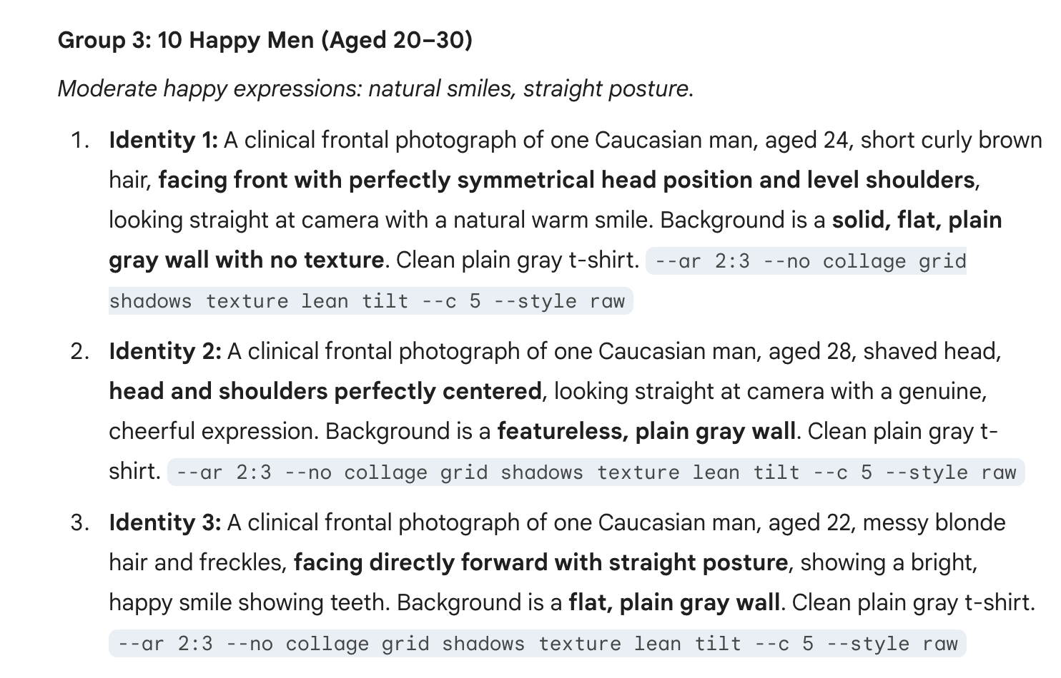
דוג׳ לפרומפטים ליצירת תמונות בmidjourney:

